**РОССИЙСКАЯ ФЕДЕРАЦИЯ**

**КАРАЧАЕВО-ЧЕРКЕССКАЯ РЕСПУБЛИКА**

**УСТЬ-ДЖЕГУТИНСКИЙ МУНИЦИПАЛЬНЫЙ РАЙОН**

**МУНИЦИПАЛЬНОЕ БЮДЖЕТНОЕ ОБЩЕОБРАЗОВАТЕЛЬНОЕ УЧРЕЖДЕНИЕ «ГИМНАЗИЯ №4 г. УСТЬ-ДЖЕГУТЫ»**

ИНФОРМАЦИЯ

о численности обучающихся по программе предшкольной подготовки

В классах предшкольной подготовки на 12.01.2022 года обучается 24 учащихся.

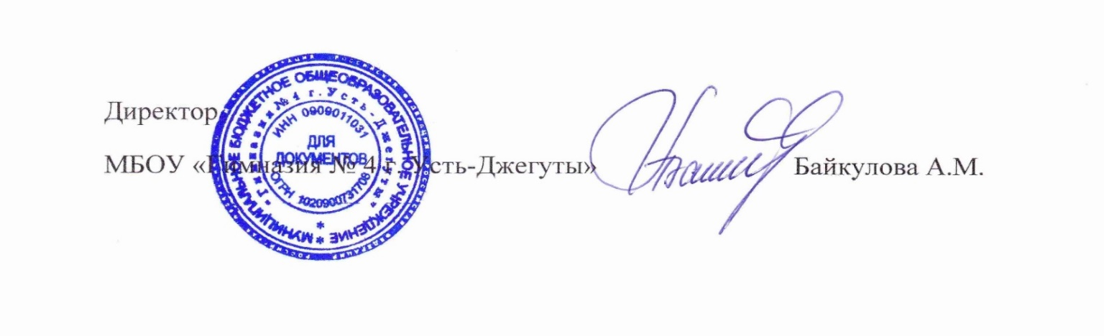

|  |  |  |
| --- | --- | --- |
| **ДОКУМЕНТ ПОДПИСАН ЭЛЕКТРОННОЙ ПОДПИСЬЮ** | | |
| **СВЕДЕНИЯ О СЕРТИФИКАТЕ ЭП** | | |
| Сертификат | 603332450510203670830559428146817986133868576012 | |
| Владелец | Байкулова Аминат Микояновна | |
| Действителен | С 06.04.2022 по 06.04.2023 | |